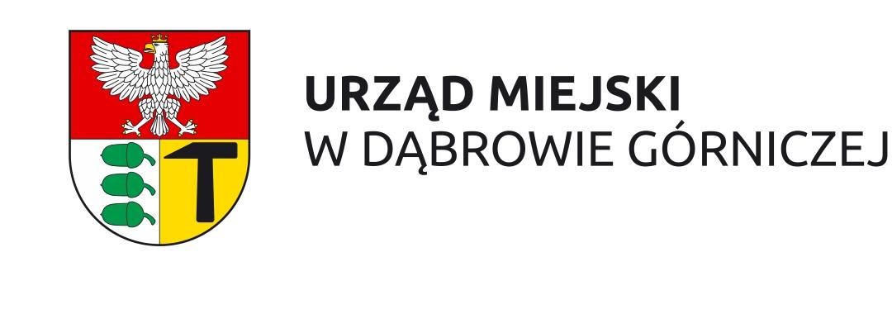
Logo Urzędu Miejskiego Dąbrowa Górnicza

Logo Miasta Dąbrowa Górnicza
